第4节 噪声的危害和控制

知识与技能
1．了解噪声的来源和危害。
2．知道防治噪声的途径，增强环境保护的意识。
过程与方法
1．通过体验和观察，了解防治噪声的思路。
2．通过学习控制噪声的办法，培养学生应用物理知识解决实际问题的能力。
3．培养学生通过调查、访问网站、查阅资料等多种途径获取知识的能力。
情感、态度与价值观
从环境保护出发，突出噪声的危害和怎样减弱噪声，联系实际，提高学生保护环境的意识和对社会的责任感。

教学要从环境保护出发，突出噪声的危害和怎样减弱噪声，联系实际，提高学生保护环境的意识。

噪声的等级。

闹钟、纸盒、耳罩、泡沫塑料、示波器、铁钉、玻璃、相关课件。

讨论法、阅读法、实验法。

一师一优课 一课一名师 (设计者： )

一、创设情景，明确目标
放一段视频，先播放一段优美的旋律，然后播放一段嘈杂的声音。
然后引入新课：优美的声音使人心情愉快，而杂乱的声音令人心烦意乱。那么，令人心烦杂乱的声音是怎样产生的？它对人有没有危害？怎样才能防止这些声音的产生或者削弱它呢？
板书课题
第4节 噪声的危害和控制
二、自主学习，指向目标
学生自学教材第42页至第44页，完成学生用书第一部分的内容。
三、合作探究，达成目标
噪声的来源和危害
活动一：
1．演示：观察噪声的波形(教材第42页图2.4－1)
演示：播放一段噪声，如建筑工地的敲击声、混凝土搅拌机的轰隆声、电锯声、机器的轰鸣声等。学生观察、直觉思维理解噪声。
2．学生阅读课本第43页“噪声强弱的等级和噪声的危害”，请学生回想在这些环境中的感受，并归类。
3．小组讨论 ：我们校园内有哪些影响我们学习、休息的噪声？师生共同归纳小结噪声的来源与危害。
【反思小结】
噪声定义不唯一，乐音也能变噪声；分贝强弱要注意，人耳极限零分贝。
【针对训练】完成针对练一：噪声的来源和危害
1．关于乐音和噪声的叙述，不正确的是( D )
A．乐音的振动是规则的，而噪声的振动是不规则的
B．乐音使人心情舒畅，而噪声使人烦躁不安
C．从环境保护角度看，一切干扰人们学习、休息和工作的声音都叫噪声
D．乐音是由乐器发出的，噪声是机器发出的
【教师点拨】
从物理学角度讲，乐音是物体有规则振动发出的声音，可以使人心情舒畅，噪声是物体无规则振动发出的声音；但从环境保护角度看，即使是悠扬的音乐，如果影响到他人的正常生活也属于噪声，所以D不正确。
控制噪声的措施
活动二：
1．学生讨论：我们应该采取什么方法控制校园周围的噪声？
2．学生讨论教材第44页图2.4－3几种控制噪声的措施，归纳总结控制噪声的方法与措施，并举例生活中治理噪声的例子。
【反思小结】
控制噪声要从噪声的产生、噪声的传播和防止噪声进入耳朵三个方面来考虑，即在防止噪声产生、阻断噪声传播、防止噪声进入耳朵。
【针对训练】完成针对练二：控制噪声的措施
2．城市里部分道路设计成如图所示，这种下凹道路在控制噪声方面的作用是( D )
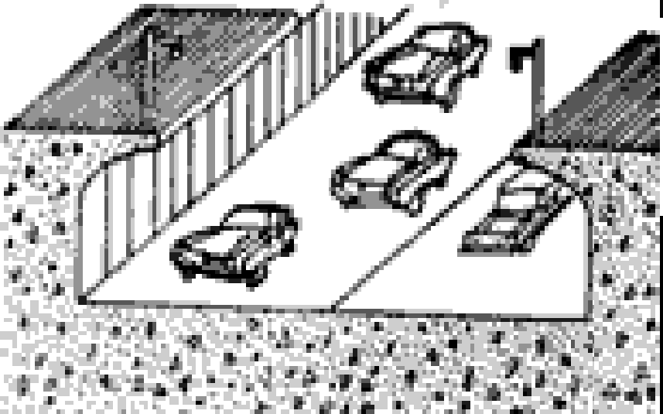
A．防止车辆产生噪声
B．在声源处减弱噪声
C．在人耳处减弱噪声
D．在传播过程中减弱噪声
【教师点拨】
下凹的道路，周围建筑物可将声音反射，阻断了声音的传播，属于在传播过程中减弱噪声。
四、总结梳理，内化目标
本节课我们主要学习了以下内容：
1．噪声的来源及其波形的特点；
2．从物理学和环境保护的角度看，噪声分别指什么；
3．噪声的危害；
4．减弱噪声的有效途径。

五、达标检测，反思目标
学生完成学生用书“课后评价案”部分的内容。

